Ромашка лікарська (аптечна)
Matricaria ricut

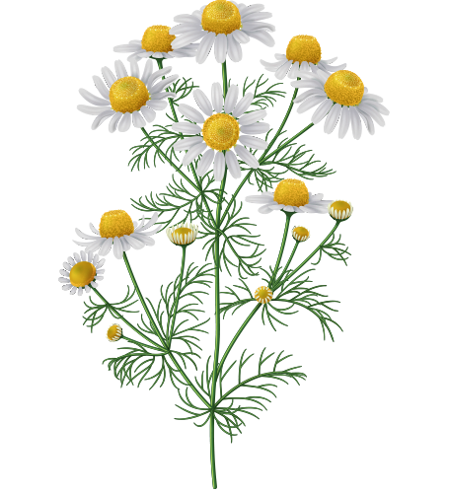

Меліса лікарська
Melissa officinalis

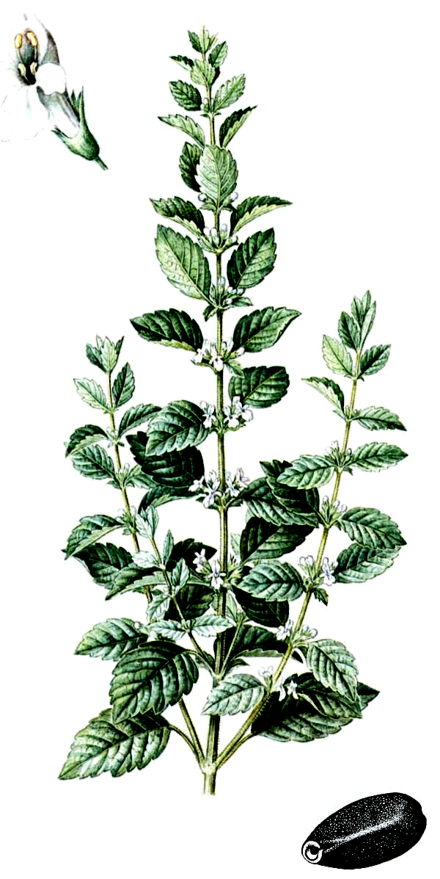

М’ята перцева (холодна м’ята, англійська м’ята)
Mentha piperita

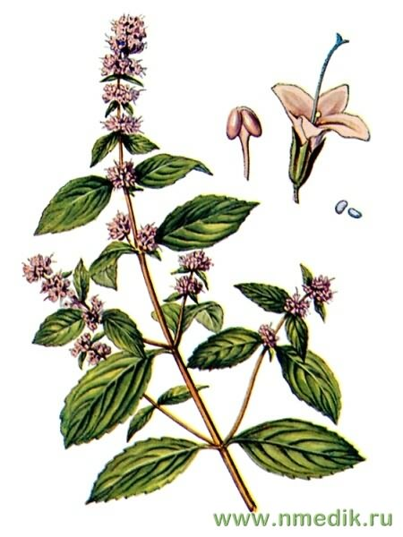

Звіробій продірявлений (звичайний)
Hypericum perforatum

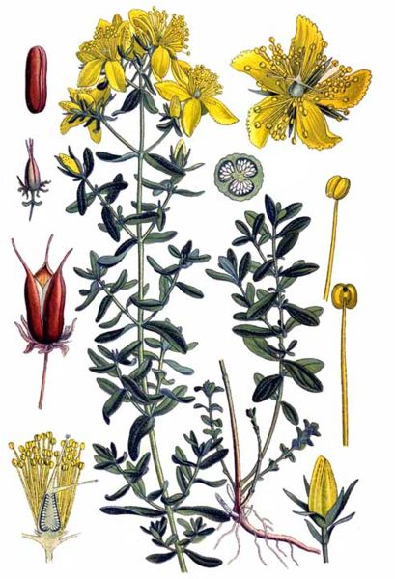

Кукурудза
Zea mays

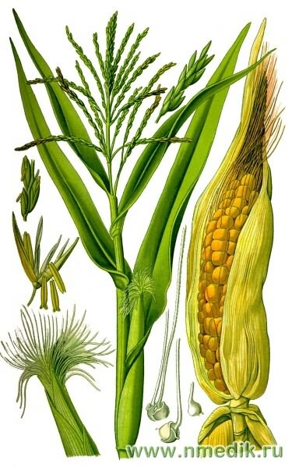

Полин гіркий
Artemisia absinthium

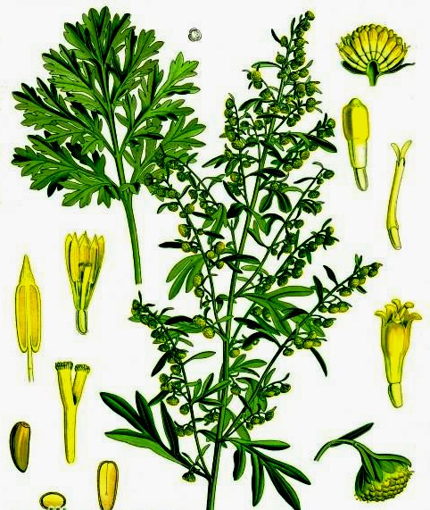

Жостір проносний
Rhamnus cathartica

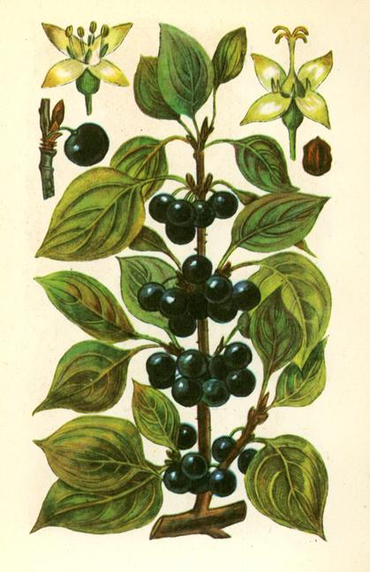
Безсмертник піщаний (цмин)
Helichrysum arenarium

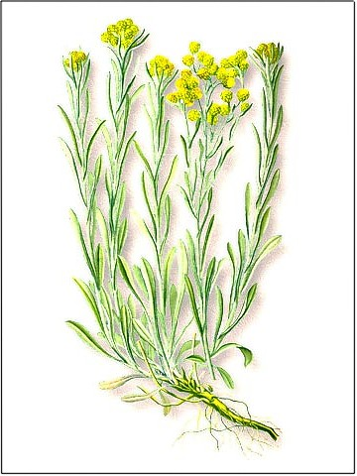

Розторопша плямиста
Silybum marianum

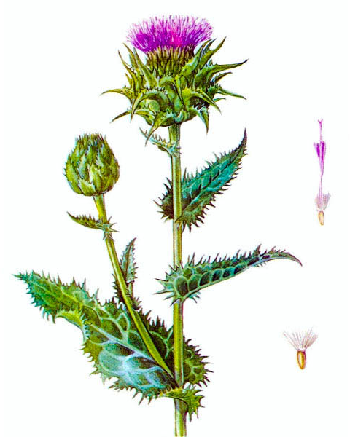

Шандра звичайна
Marrubium vulgare

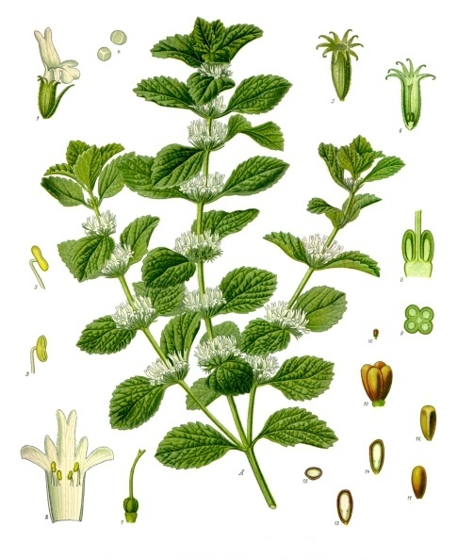

Барбарис звичайний
Berberis vulgaris

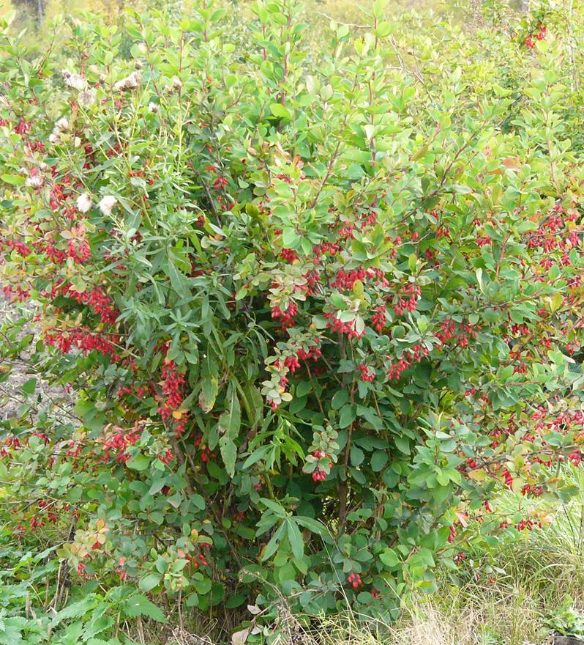

Чистотіл великий
Chelidonium majus

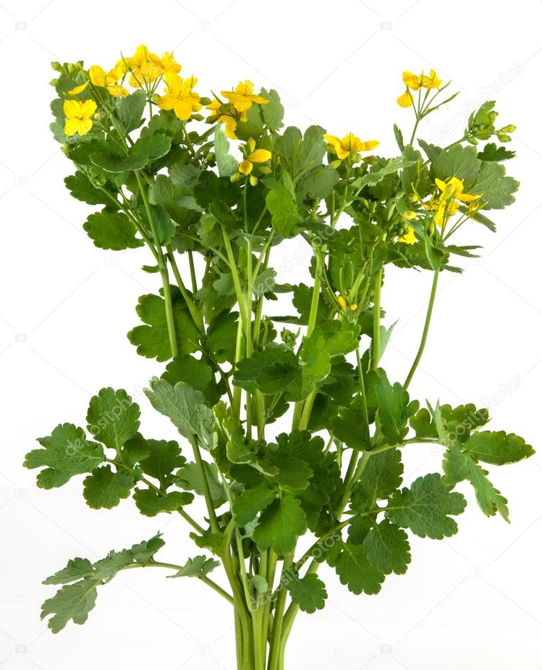

Рутка лікарська
Fumaria officinalis

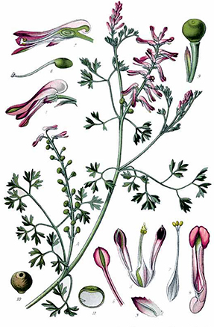
Цикорій звичайний
Cichorium intybus

